Chương 6. ĐÁNH GIÁ VÀ KẾT LUẬN

6.1 Phân tích kết quả
Game được chạy trên máy lần này với cấu hình Intel Core I5, Ram 6Gb, Card Graphic NVIDIA GT 520M CUDA 1Gb, sử dụng trình duyêt Chrome – localhost.

6.1.1 Về giao diện, hình ảnh
Load game


Hình 6.1 Giao diện load game
Mất khoảng 10s để load xong Game.
Start Game: Với fog of war được bật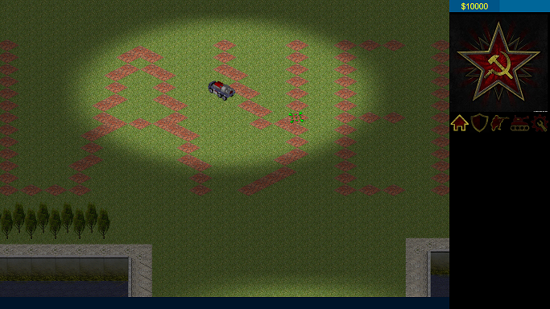
Hình 6.2 Start Game
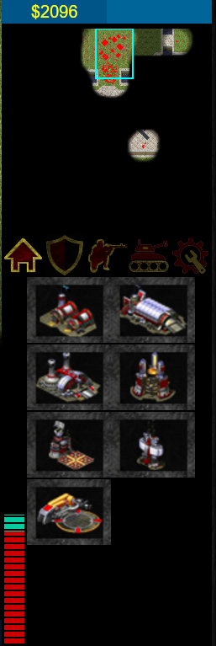
Menu Game:
Mini map của game, hiển thị bản đồ ở dạng thu nhỏ khi radar được bật.
Mỗi thẻ chứa các unit cụ thể như công trình xây dựng, hệ thống phòng thủ, lính ,xe.
Các unit cụ thể trong thẻ công trình xây dựng bao gồm nhà điện, nhà vàng….
Thanh hiển thị mức năng lượng điện. Đỏ mức báo động, tương đương điện thấp các công trình không hoạt động hoặc hoạt động chậm. Xanh mức an toàn.
Số tiền của người chơi
Hình 6.3 Menu chính của game
Bản đồ Game: - Đã tắt fog of war
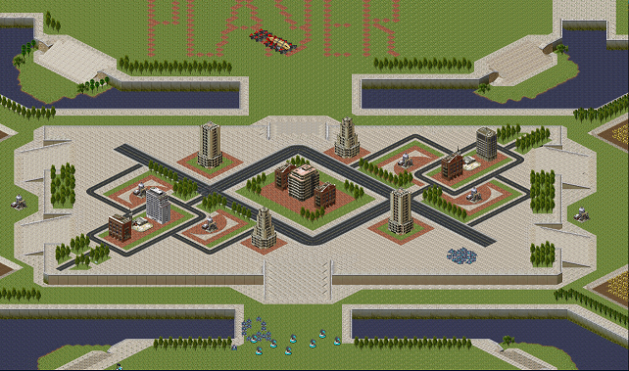
Trong cuộc chiến tranh này, mỗi bên sẽ đóng quân tại một căn cứ riêng biệt được ngăn cách bởi thành phố. Các nguồn tài nguyên được rải rác khắp nơi để player tiến hành trinh sát tìm kiếm tài nguyên và phát hiện địch. Chú ý là chúng ta có thể dẫn quân vào trong các tòa nhà để đóng quân tại đó, sức phòng thủ sẽ tăng hơn.
Căn cứ Player

Thành phố

Căn cứ Player

Hình 6.4 Map Game
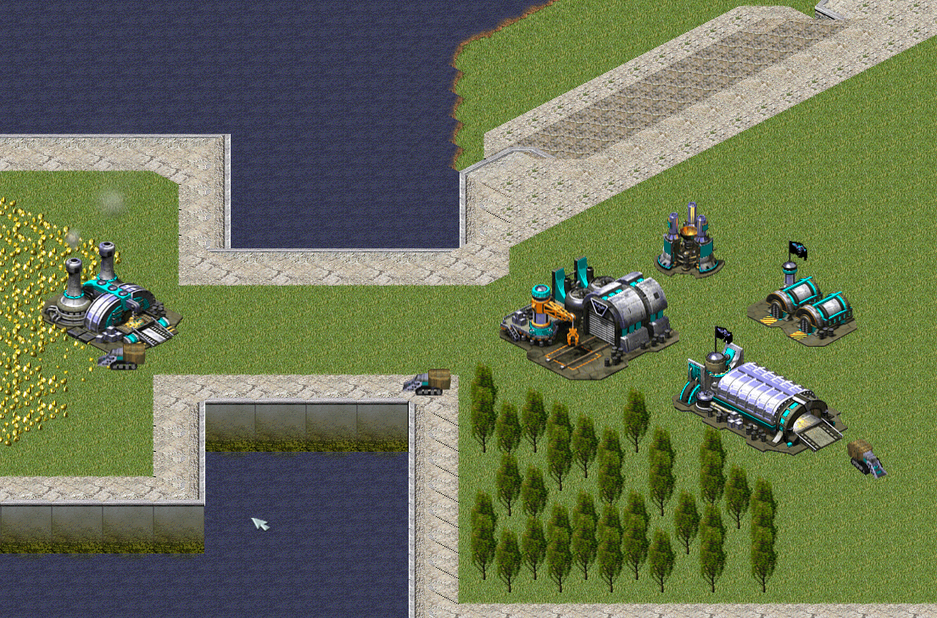
Căn cứ được AI Xây dựng: - Đã tắt fog of war

Hình 6.5 Xây dựng căn cứ
Ai thực hiện di chuyển nhà chính đến gần mỏ vàng để tiến hành khai thác tài nguyên vàng được nhanh hơn. Trong ảnh ác công trình căn bản đang được xây dựng.
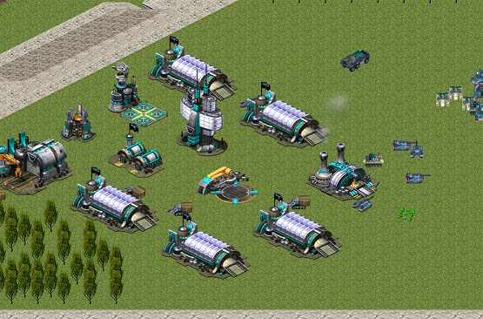
Hình 6.6 Căn cứ đang được AI phát triển
Sau khi xây dựng các công trình căn bản AI thực hiện phát triển căn cứ bằng cách mua nhà máy bay để có được radar phục vụ cho việc có thông tin bản đồ, nhà công nghệ để mua được các vũ khí tiên tiến hơn, nhà sửa chữa để sửa chữa xe khi bị hư hỏng hoặc mua thêm xe nhà chính để mở rộng căn cứ, xây thêm nhiều nhà xe để tăng tốc độ mua xe.
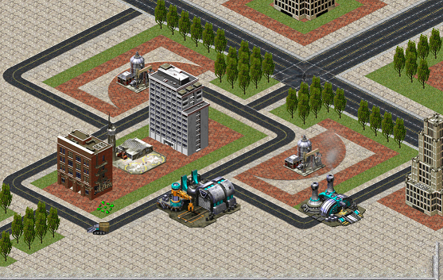
Hình 6.7 AI mở rộng thêm căn cứ phụ
Căn cứ chính sau khi được củng cố hoàn thiện thì AI tiến hành mở rộng các căn cứ phụ ra bên ngoài. Các căn cứ phụ này được đặt gần mỏ vàng để tăng tốc độ khai thác vàng.
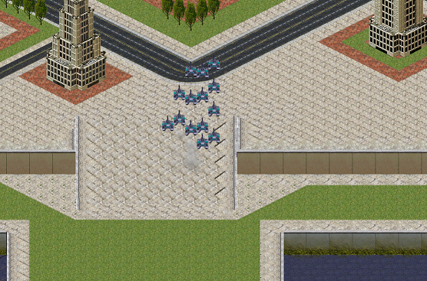
Hình 6.8 Khi đủ điều kiên AI tiến hành dẫn quân tấn công căn cứ của địch
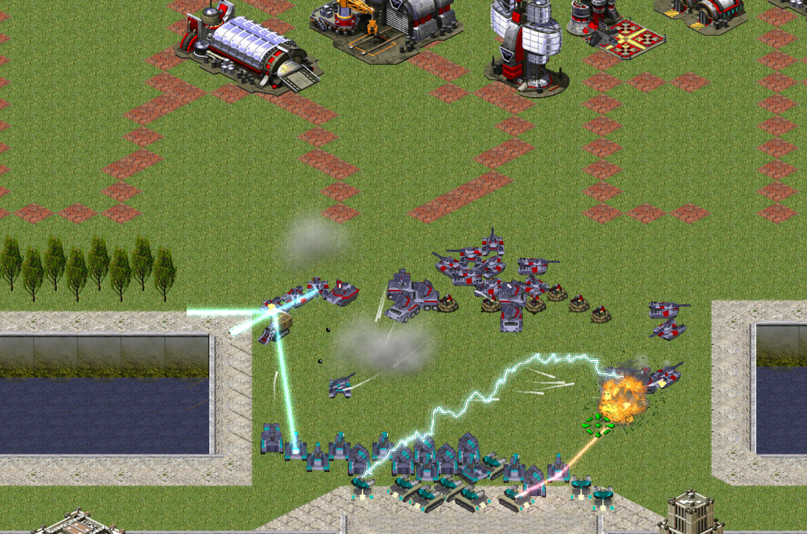
Hình 6.9 Quân đội AI sáp lá cà với quân Player
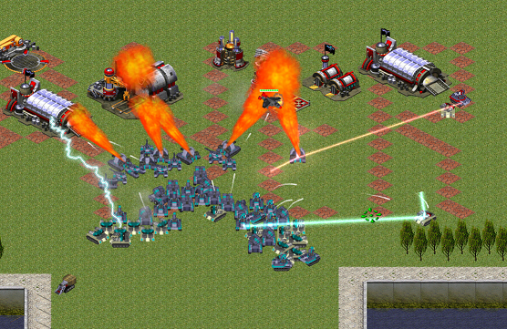
Hình 6.10 Quân AI tiêu diệt căn cứ của Player

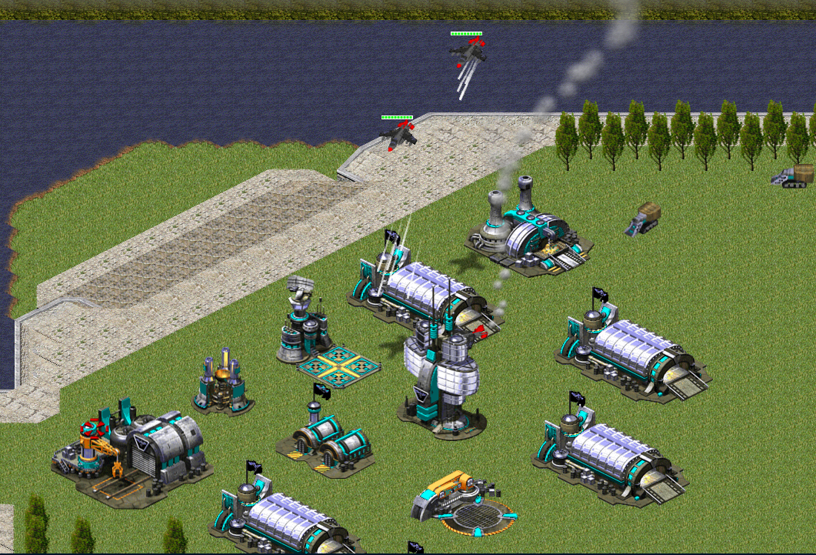
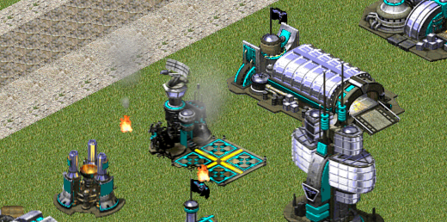
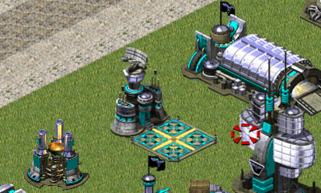
Hình 6.11 Căn cứ AI bị máy bay Player tấn công
Sau
Trước

Hình 6.12 Căn cứ bị hư hỏng và phục hồi
Do các hình ảnh chủ yếu được lấy lại từ Game Red Alert 2 – một Game đình đám lúc bấy giờ nên giao diện Game đẹp, thân thiện với người dùng. Ngoài ra Map được thiết kế kĩ lưỡng, giao diện đẹp. Với đầy đủ nhà cửa, nhà máy bay thả lính, mỏ dầu, cây cối đều có tương tác. Game trở nên có độ tương tác cao.

6.1.2 Âm Thanh
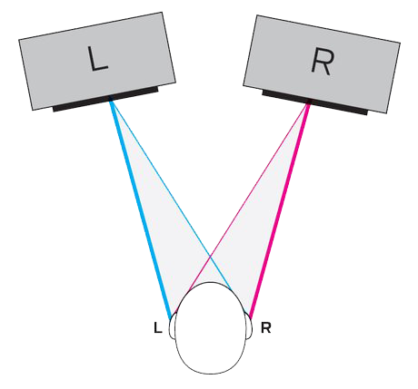
Chỉ có hình ảnh đẹp mà không có âm thanh thì game cũng trở nên nhàm chán. Âm thanh được lấy lại từ trong game Red Alert 2 nên chất lượng âm thanh khá tốt. Âm thanh đầy đủ chi tiết từ âm thanh xây nhà, hủy bỏ công trình, đến lúc chó chết đều đầy đủ. Nhạc nền, âm thanh sinh động, hấp dẫn người chơi. Do âm thanh được sử lí kĩ tránh nên tránh được tình trạng hỗn tạp khi phát ra quá nhiều âm thanh từ các unit cùng một lúc. Sử dụng thư viện Sound JS nên âm thanh được phân chia qua kên trái, phải, to nhỏ rõ ràng.
Hình 6.1.2

6.1.3 Về hiệu suất
Việc thực hiện test hiệu suất được thực hiện trên 3 máy nhầm kiểm trả hiệu suất, tính ổn định của chương trình chạy trên các cấu hình máy khác nhau. Trình duyệt kiểm tra mặc định là Chrome.
Máy 1: Intel Core I7 2670QM 2.2GHz QuadCore, RAM 6GB, GPU Nvidia 525M.
STT | Mô tả. | CPU | Memory | GPU
1 | Lúc bắt đầu | Main process : 5%  Process GPU : 3% | Main process : 375MB  Process GPU : 540MB | 15%
2 | Sau 10p | Main process : 12%  Process GPU : 5% | Main process : 585MB  Process GPU : 550MB | 20%
3 | Sau 20p; | Main process : 14%  Process GPU : 5% | Main process : 720MB  Process GPU : 545MB | 23%

Máy 2: Intel Core I5 2430M 2.4GHz DualCore, RAM 6GB, GPU Nvidia 520M

STT | Mô tả. | CPU | Memory | GPU
1 | Lúc bắt đầu | Main process : 5%  Process GPU : 3% | Main process : 375MB  Process GPU : 540MB | 15%
 | Sau 10p | Main process : 12%  Process GPU : 5% | Main process : 585MB  Process GPU : 550MB | 20%
 | Sau 20p | Main process : 14%  Process GPU : 5% | Main process : 720MB  Process GPU : 545MB | 23%

Máy 3: Intel Core I3 430M 2.4GHz DualCore, RAM 4GB, GPU Intel HD Graphic

STT | Mô tả. | CPU | Memory | GPU
1 | Lúc bắt đầu | Main process : 5%  Process GPU : 3% | Main process : 375MB  Process GPU : 540MB | 15%
 | Sau 10p | Main process : 12%  Process GPU : 5% | Main process : 585MB  Process GPU : 550MB | 20%
 | Sau 20p | Main process : 14%  Process GPU : 5% | Main process : 720MB  Process GPU : 545MB | 23%

6.1.4 Nhận xét người chơi thử
Player 1:
Player 2:
Player 3:

6.2 Ưu điểm , khuyết điểm, vấn đề tồn tại
Ưu điểm: Game được viết để chạy trên Web nên người chơi không cần phải cài đặt để sử dụng. Ưu điểm vượt trội là do chạy trên Web nên không không cần viết các phiên bản khác nhau cho từng hệ điều hành.
Khuyết điểm:
- Yêu cầu máy cấu hình máy khá i3 trở lên, Ram 4Gb trở lên, phải chạy trên Chrome version 4.7 trở lên (chưa tương thích với nhiều trình duyệt, sau này các trình duyệt khác cập nhật công nghệ mới sẽ chạy được).
- Việc làm Map là thủ công nên làm khá tốn sức. Khoảng 2 người trong 2 ngày.
- Chưa hiện thực phần mạng để chơi được nhiều người.
- AI vẫn chưa được thông minh, cần phát triển thêm.
- Unit trong game vẫn chưa đủ đa dạng như Red Alert 2.

6.3 Hướng phát triển
A) Xử lí chạm để game có thể chơi được trên các thiết bị cảm ứng.
B) Phát triển hệ thống mạng
Điểm hấp dẫn của game Red Alert chính là nhiều người có thể chơi online với nhau. Đây cũng là một bài toán thử thách tiếp theo của cả nhóm.
C) Phát triển Game 2D thành 3D.

